测量设备溯源抽查表
编号：0142-2019-2021
企业名称 | 大庆萱威机械制造有限公司
部门 | 测量设备名称 | 测量设备  编号 | 型号规格 | 测量设备  计量特性 | 测量标准装置名称及技术参数 | 检定/校准机构 | 检定/校准日期 | 符合打√  不符合打×
生产技术部 | 外径千分尺 | 0802354 | (75-100)mm | ±0.004mm | 量块5等  10-291.8mm | 大庆油田计量检定测试所 | 2021.10.19 | √
生产技术部 | 抗震压力表 | 674091 | 0-60MPa | 1.6级 | 数字压力表  0.05级 | 大庆油田计量检定测试所 | 2021.9.8 | √
生产技术部 | 高度游标卡尺 | 17027715 | (0-300)  mm | ±0.02mm | 量块5等  10-291.8mm | 大庆油田计量检定测试所 | 2021.9.7 | √
生产技术部 | 带表游标卡尺 | E26637 | (0-150)  mm | ±0.02mm | 量块5等  10-291.8mm | 大庆油田计量检定测试所 | 2021.10.19 | √
生产技术部 | 游标卡尺 | 6267 | (0-300)  mm | ±0.04mm | 量块5等  10-291.8mm | 大庆油田计量检定测试所 | 2021.9.11 | √
生产技术部 | 数显游标卡尺 | 3345 | (0-300)  mm | ±0.02mm | 量块5等  10-291.8mm | 大庆油田计量检定测试所 | 2021.10.18 | √
生产技术部 | 内径百分表 | 189257 | (50-160)mm | 12.6μm | 光栅式指示仪表检定仪1.4μm， | 大庆油田计量检定测试所 | 2021.10.19 | √
审核综合意見：
公司已制定《计量确认管理程序》、《外部供方管理程序》，《测量设备溯源管理程序》，公司未建最高计量标准，测量设备由生产技术部负责溯源。公司测量设备全部委托大庆油田计量检定测试检定、校准等机构检定/校准，校准/检定证书由生产技术部保存。根据抽查情况，该公司的校准情况符合溯源性要求。
审核日期：2021年 10 月26日~ 10月26日
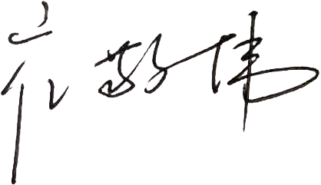
审核员签字： 部门代表签字： 

说明：“计量特性”可以填写测量设备的最大允差、准确度等级或校准结果的测量不确定度。

